**Nowoczesne parasole ogrodowe - czym się charakteryzują i dlaczego warto w nie zainwestować?**

**W obecnych czasach chętnie spędzamy każdą wolną chwilę w ogrodzie, na balkonie czy tarasie. Niezależnie od pogody, staramy się jak najwięcej czasu spędzać na świeżym powietrzu. Nie było by to możliwe, gdyby nie <strong>nowoczesne parasole ogrodowe</strong>, które chronią nas zarówno przed deszczem, jak i ostrym słońcem.**

**Nowoczesne parasole ogrodowe**

**Nowoczesne parasole ogrodowe** to nie tylko designerski wygląd, czy nieco wyższa cena. Charakteryzują się także wysoką jakością i niesamowitą funkcjonalnością.

**Dlaczego warto zainwestować w parasol ogrodowy wysokiej jakości?**

*Nowoczesne parasole ogrodowe* muszą chronić zarówno przed deszczem, jak i przed promieniami słońca. Korzystamy z niego bowiem i podczas deszczowej pogody, i chroniąc się przed bardzo ostrym słońcem w gorący dzień. Jeśli nie zainwestujemy w parasol wysokiej jakości, nie będzie odpowiednio nas chronił. Tylko nowoczesne parasole ogrodowe ochronią nas niezależnie od panującej pogody. Ponadto, parasole starszego typu, mimo iż nieco tańsze, są często bardzo ciężkie i toporne podczas rozkładania.

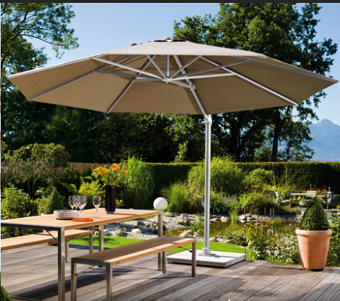

**Nowoczesne parasole ogrodowe, czyli jakie?**

[Nowoczesne parasole ogrodowe](https://bawariameble.pl/kolekcje/) charakteryzują się przede wszystkim wysoką jakością. Sama konstrukcja jest zazwyczaj wykonana z naturalnego drewna lub stali wysokostopowej, a parasol szyty z grubych tkanin odpornych na przemakanie i bardzo mocne słońce, np. płóciennych żagli z akrylu. Cała konstrukcja powinna być bardzo wytrzymała, ale parasol lekki w rozkładaniu i zamykaniu. Dodatkową ich zaletą jest często modny, designerski wygląd, który dopełnia styl tarasu czy balkonu.